**Οδηγίες για eclass (Μπαίνω και βρίσκω τα μαθήματα)**

Μπαίνεις στο google (ή όπου αλλού) και στη μπάρα αναζήτησης πληκτρολογείς Eclass

Πατάς είσοδο (πράσινη μπάρα)

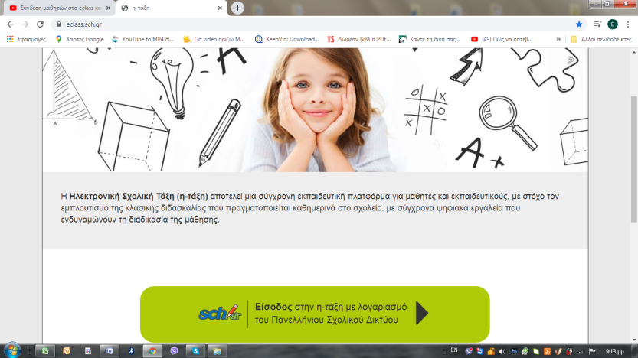

Πληκτρολογείς το όνομα χρήστη και τον κωδικό πρόσβασης και πατάς σύνδεση

Μπορείς να αποθηκεύσεις(όταν σε ρωτήσει) τους κωδικούς σου για να μην τους πληκτρολογείς κάθε φορά.

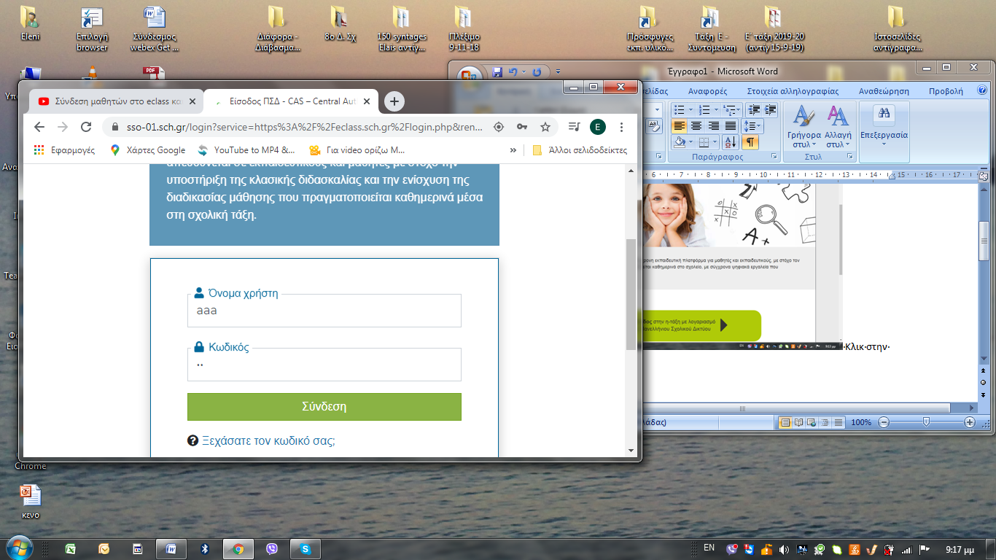

Τώρα έχεις μπει στην πλατφόρμα του eclass όπου θα βρεις τα μαθήματά σου.

Στην πρώτη σελίδα θα δεις τα μαθήματά σου (το χαρτοφυλάκιό σου). Υπάρχουν δύο σελίδες. Για να δεις τα μαθήματα της 2ης σελίδας πατάς στο «2» κάτω από το τελευταίο μάθημα.

Επιλέγεις το μάθημα που θέλεις Πατώντας στο πχ «Τάξη ΣΤ γλώσσα» 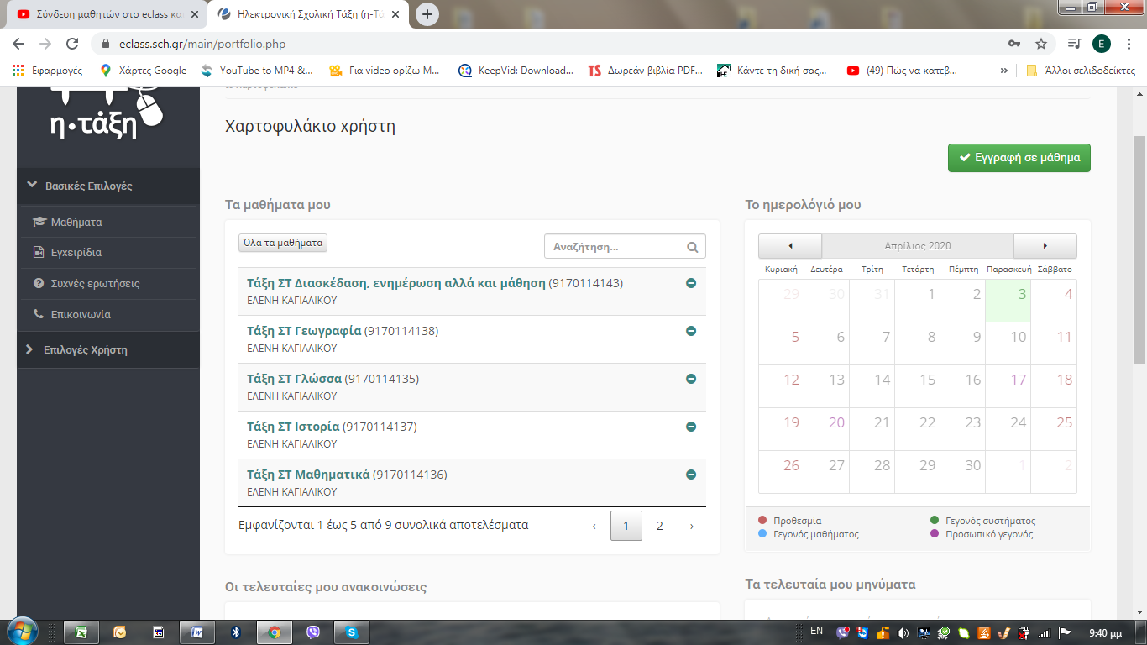

Για να δεις τι υπάρχει σ’ αυτό το μάθημα

1. **θα** **πατήσεις** (αριστερά της οθόνης)«**έγγραφα**» ή «**συνδέσεις** **δικτύου**» κλπ
2. ή **θα** **πατήσεις** στη μέση της σελίδας στις **ενότητες** αν υπάρχουν

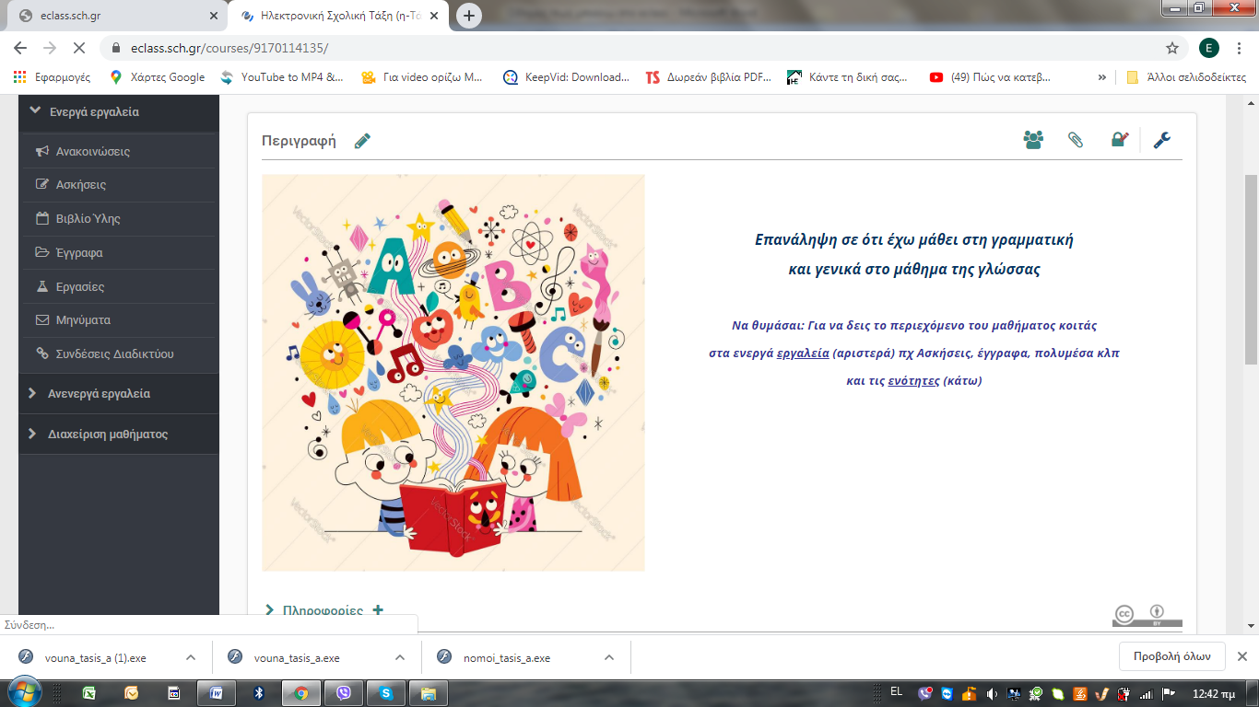

**Να θυμάσαι**:

1. Όπου ο κέρσορας γίνεται **χεράκι**, υπάρχει κάτι για να δεις.

2 . Να **κοιτάς** και να **μπαίνεις** στις **επιλογές αριστερά της οθόνης** (**έγγραφα**, **συνδέσεις** **δικτύου**, **πολυμέσα**, **ανακοινώσεις** κλπ) είτε είσαι στο μάθημα, είτε σε εργασία του μαθήματος.

Για να πας στον κατάλογο των μαθημάτων πατάς «χαρτοφυλάκιο» στο πάνω μέρος της οθόνης.

Από το σχολείο (sch.gr) εκτός τους κωδικούς έχετε πάρει και email. Σας το έχουν δώσει μαζί με τους κωδικούς. Αν κάποιος δεν το έχει και το χρειάζεται μας το ζητάει.

Για οποιαδήποτε απορία μπορείτε να επικοινωνήσετε στο email ή στο τηλέφωνο του σχολείου.